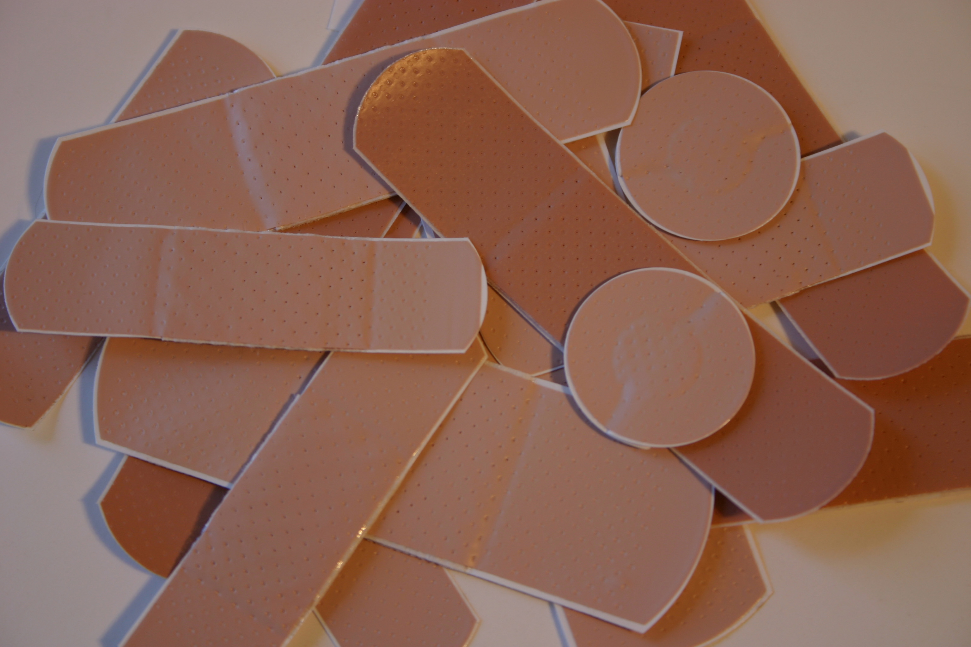
Ich + ich: Pflaster

- Lest den Text zu zweit
http://www.songtexte.com/songtext/ich-ich/pflaster-1bfb6528.html

- Refrain
Macht eine Übersetzung von dem Refrain:
„Du bist das Pflaster für meine Seele
Wenn ich mich nachts im Dunkeln quäle
Es tobt der Hass, da vor meinem Fenster
Du bist der Kompass wenn ich mich verlier’,
du legst dich zu mir wann immer ich frier’
Im tiefen Tal wenn ich dich rufe, bist du längst da“

- Themen
Erzählt von dem Text und den Themen. Schreibt 5 Sätze.

- Der Song handelt von…

4.
5.

- Schaut euch das Video an
https://www.youtube.com/watch?v=P40jVaJcVt0

- 2 Minuten sprechen
Erzählt von dem Musikvideo in einem Doppeltkreis (Cooperative Learning, Inside-Outside circle).

In dem Video gibt es…

